Сыбайлас жемқорлықтың алдын алу тақырыбында кездесу өтті

20.09.2019 жылы Шымкент қаласы бойынша Мемлекеттік кірістер департаментінде Шымкент қаласының мемлекеттік кірістер басқармалары және кеден бекеттері басшылары мен қызметкерлерінің қатысуымен мемлекеттік кірістер органдарындағы сыбайлас жемқорлықтың алдын алу бойынша кездесу өтті.
Жиналысты Шымкент қаласы бойынша МКД басшысы Н.Көшеров пен Сыбайлас жемқорлыққа қарсы іс қимыл агенттігінің Шымкент қаласы бойынша Департаментінің басшысы А.Жұмағали жүргізді.
Кездесу барысында сыбайлас жемқорлықтың профилактикасы шеңберінде атқарылып жатқан шаралар, жемқорлықтың алдын алу маңыздылығы, сыбайлас жемқорлық құқықбұзушылықтар үшін жауапкершілік, жаза түрлері туралы мәселелер талқыланды.
Мемлекеттік кірістер департаменті басшысы Н.Көшеров Шымкент қаласы бойынша МКД қызметкерлері арасында бақылау жұмыстарын күшейту және сыбайлас жемқорлық көріністерін болдырмау туралы нақты тапсырмалар берді.
Өз кезегінде қалалық сыбайлас жемқорлыққа қарсы қызметінің басшысы А.Жұмағали жиналысқа қатысушыларға заң талаптарын қатаң сақтау және сыбайлас жемқорлыққа жол бермеу жөнінде ескертті.
Сондай-ақ, кездесу барысында сыбайлас жемқорлыққа қарсы іс-қимыл қызметінің сыбайлас жемқорлық бойынша қылмыстық іс шеңберіндегі ұсынуы, қылмыстық іс әрекет жасаған қызметкерлердің басшыларының жауапкершілігі талқыланды.
Жиналыс қорытындысы бойынша Мемлекеттік кірістер департаменті басшысы Н.Көшеров қалалық сыбайлас жемқорлыққа қарсы қызмет басшылығына алғысын білдіріп, мемлекеттік кірістер органдары қызметкерлерін өз қызметінде заңдылықты сақтауға шақырды.

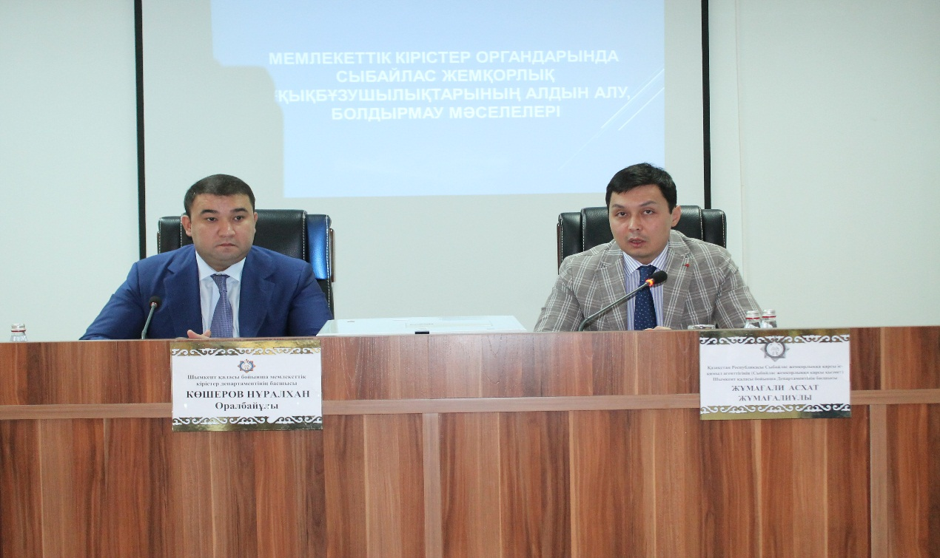

Встреча по обсуждению вопросов противодействия коррупции

20.09.2019 года в Департаменте государственных доходов по г.Шымкент прошла встреча с руководством и работниками районных управлений государственных доходов города Шымкент и таможенных постов по обсуждению вопросов противодействия коррупции в органах государственных доходов.
Встречу проводили руководитель ДГД по г.Шымкент Н.Кушеров, а также руководитель Департамента агентства Республики Казахстан по противодействию коррупции по г.Шымкент А.Жумагали.
В ходе встречи были обсуждены меры принимаемые в рамках профилактики коррупции, о значимости предупреждения коррупционных проявлений, неотвратимость наказания за совершение коррупционных преступлений, виды ответственности за их совершение.
Руководитель ДГД Н.Кушеров дал конкретные поручения по усилению контроля и недопущении коррупционных проявлений среди работников ДГД по г.Шымкент.
Руководитель городской антикоррупционной службы А.Жумагали также отметил о необходимости соблюдения законности, и недопущении коррупционных правонарушений.
Также, во время встречи с представителями антикоррупционной службы было обсуждены представления данного государственного органа в рамках коррупционного уголовного дела, вопросы персональной ответственности руководителей за совершение их подчиненными коррупционных правонарушений.
По итогам заседания руководитель ДГД по г.Шымкент Н.Кушеров выразил благодарность руководству антикоррупционной службы и призвал работников органов государственных доходов не допускать нарушений законности.

